**МІНІСТЕРСТВО ОСВІТИ І НАУКИ УКРАЇНИ**

**НАЦІОНАЛЬНИЙ ТЕХНІЧНИЙ УНІВЕРСИТЕТ**

**«ХАРКІВСЬКИЙ ПОЛІТЕХНІЧНИЙ ІНСТИТУТ»**

Кафедра інформатики та інтелектуальної власності

**ЗВІТИ**

про виконання лабораторних робіт з дисципліни

«Організація баз даних»

Варіант 18

Група КН-321в

Виконавець Дмитро Хома

Викладач Сергій Галкін

Харків 2023Звіт до лабораторної роботи №5

Тема: Створення форм

Мета: Отримання навичок роботи зі створення форм.

Результати роботи на рис. 1 та рис. 2.

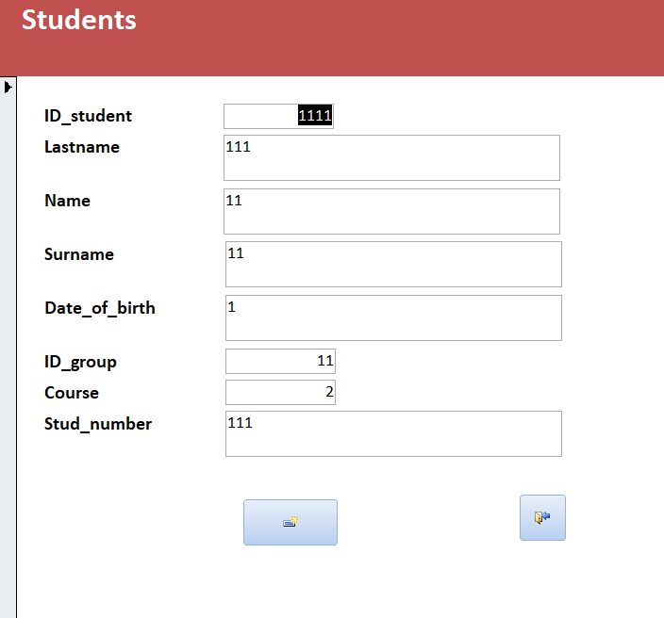

Рисунок 1 – Проста форма

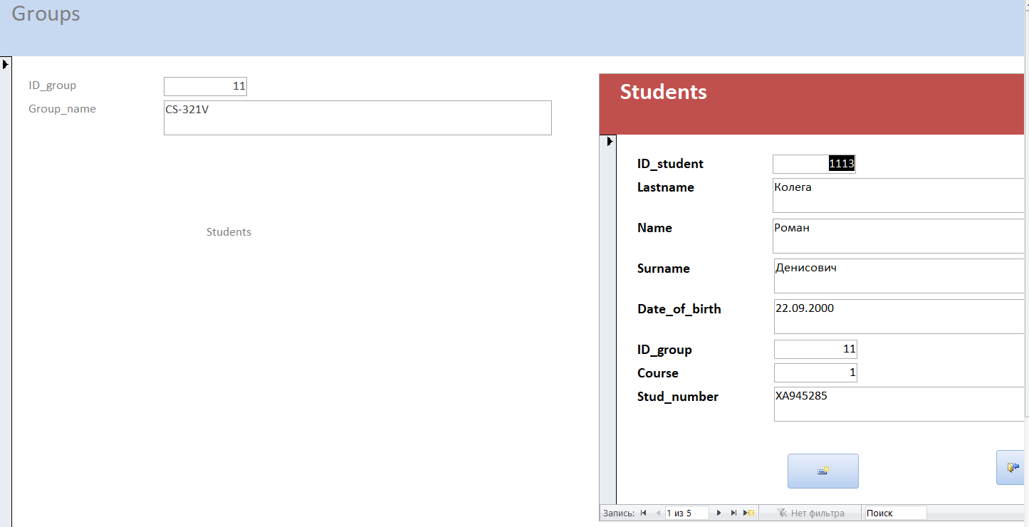

Рисунок 2 – Складна форма